Муниципальное казенное специальное (коррекционное) образовательное учреждение для обучающихся, воспитанников с ограниченными возможностями здоровья
"Специальная (коррекционная) начальная школа-детский сад №10" Vвида

Коррекционно-развивающее занятие
4 класс

“Дело в шляпе”

Подготовила и провела:
воспитатель
Пашовкина Е.Г.

Новокузнецкий городской округ
2014 год

Коррекционно –развивающее занятие
“Дело в шляпе”
Цель: развитие ВПФ, коррекция устной речи воспитанников.
Вводная часть: На столе лежит шляпа (шапка). В ней находятся таблички с названиями конкурсов.
- Зоопарк.
- Почта.
- «Конкурс на внимание»
- Угадайка.
- Шифровка
- Метод координат
Дети по очереди вытаскивают таблички с названиями конкурсов.
Конкурс "Зоопарк"
Я буду задавать вопросы, а вы отвечаете. Внимание, слова должны отгадываться по смыслу, а не только по рифме:
- Как в автобусный салон, к маме в сумку прыгнул он. (Кенгуру)
- На заборе поутру кукарекал наш …(пеТух)
- Сено хоботом берёт толстокожий … (слОн)
- Длины шеи не найдёшь, сорвёт любую ветку… (Жираф)
- Съела зайца и ловит второго чёрно-бурая злая … (лИса)
- В поле, голову задрав, воёт с голоду … (Волк)
- Клубком свернулся, ну-ка тронь, со всех сторон колючий … (Ёж)
- Кто стучит как в барабан, на сосне сидит … (дяТел)
- Кто в малине знает толк? Косолапый бурый … (Медведь)
- В берёзовую рощу позавтракать ходил огромный бык, мохнатый, красавец- … (Зубр)
- Под луною песни петь сел на веточку … (сОловей)
- Все преграды одолев, бьёт копытом верный … (кОнь)
- Хвост веером, на голове корона, прекрасней птицы нет … (Павлин)
- По веткам любит носиться, конечно, рыжая … (белкА)
- У какой кисочки на ушах кисточки? (Рысь)
- Плывёт зубастый великан, вечно зелёный … (Крокодил)
- Ест осоку в речке Нил неуклюжий … (бЕгемот)
За каждый правильный ответ воспитанник получает жетон.
Конкурс "На внимание".
Цель: развивать зрительное восприятие, наблюдательность, учить находить различия.
На доске вывешиваются 6 картинок и меняется порядок
Смотрим 10 секунд.
Закрываем на 10 секунд глаза.
Что изменилось?/повторяю 3-4 раза/
За каждый правильный ответ воспитанник получает жетон.

Конкурс "Почта".
Дети по отрывкам письма должны догадаться, герой какого мультфильма мог его написать.
- "Со мной однажды приключилась странная история, я потерял свою маму. Долго я её искал и всё-таки нашёл!" (мамонтёнок)
- "У меня в жизни всё хорошо. Гуляю, ем мёд. Сейчас сижу и думаю: "А не пойти ли мне к кому-нибудь в гости?" Кто ходит в гости по утрам, тот поступает мудро - на то оно и утро!" (Винни - Пух)
- Я маленький, добрый, пушистый зверёк. Меня легко узнать по большим ушам. У меня было друзей, но один добрый крокодил помог мне найти много-много друзей." (Чебурашка)
- "Я самый лучший, самый весёлый, самый красивый. В общем, в меру упитанный мужчина в полном расцвете сил. Обожаю конфеты и варенье. А живу я на крыше!" (Карлсон)
- "Я очень люблю сладкую осоку, она растёт на пруду. Но однажды меня напугал там кто-то страшный. Я долго боялся ходить на пруд. Но потом переборол себя и подружился с тем, кто сидит в пруду. Надо было лишь улыбнуться ему!" (Крошка Енот)
За каждый правильный ответ воспитанник получает жетон.
Физминутка «Игра на внимание»

Конкурс «Угадайка»
Требуется отгадать загадку зашифрованную в круговой диаграмме.
(Летит орлица по синему небу, крылья распластала солнышко застлала. «Туча»)
Кто первый справился с заданием получает жетон.
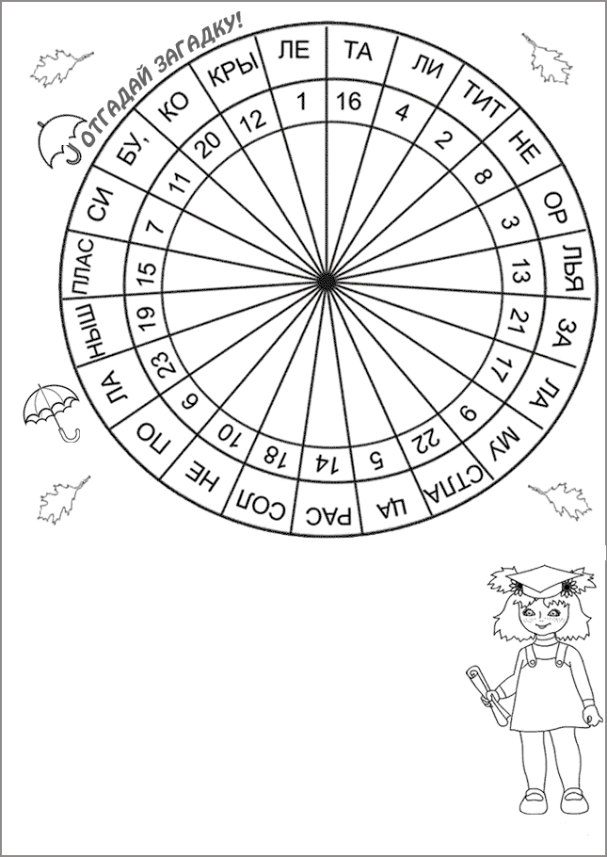

Конкурс «Шифровка»
У каждого на листочке зашифровано 5 видов зимних олимпийских состязаний. Найдите все слова. (фристайл, хоккей, керлинг, бобслей, биатлон).
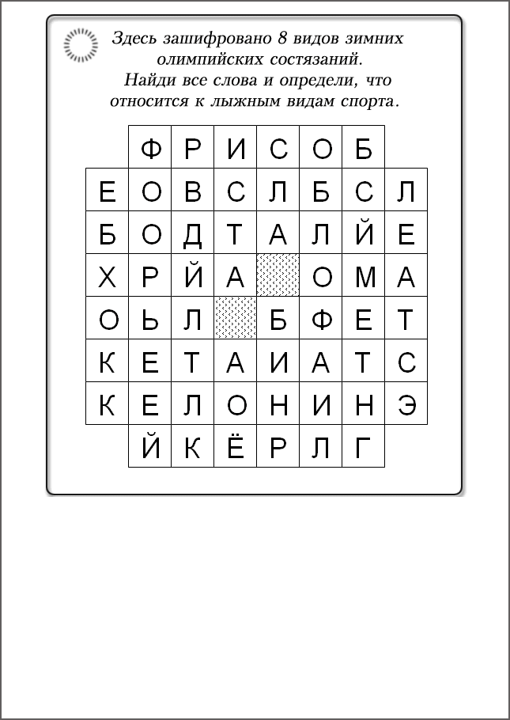
Фриста́йл (англ. freestyle — «свободный стиль»).
Фристайл — вид лыжного спорта. «Лыжная акробатика», «Могул», «Ски-кросс», «Хаф-пайп», «Слоуп-стайл».

Хокке́й (англ. Hockey) — вид спорта, в котором две команды стараются поразить шайбой цель — ворота противника, используя клюшки. В каждой команде есть один вратарь, который защищает ворота своей команды, и 5 полевых игроков.

Кёрлинг (англ. curling, от скотс. curr) — командная спортивная игра на ледяной площадке. Участники двух команд поочерёдно пускают по льду специальные тяжёлые гранитные снаряды («камни») в сторону размеченной на льду мишени («дома»). В каждой команде — четыре игрока.

Бобсле́й — зимний олимпийский вид спорта, представляющий собой скоростной спуск с гор по специально оборудованным ледовым трассам на управляемых санях — бобах.

Биатло́н (от лат. bis — дважды и др.-греч. ἆθλον — состязание, борьба) — зимний олимпийский вид спорта, сочетающий лыжную гонку со стрельбой из винтовки.

За каждый правильный ответ воспитанник получает жетон.

Конкурс «Метод координат»
В этой таблице спрятаны обрывки записок Зайца (А2, Г6, Г1, А6, В3, Б1, Г4, Б4); Волка (А3, Г2, Б3, Г5, Б2, Б6, В2, В6); и записки для тебя (В5, А1, Г3, А4, В1).
Восстанови эти записки (не забудь разделить текст на слова).
 | 1 | 2 | 3 | 4 | 5 | 6
А | Мол | Гла | Оди | ц.У | яжа | яза
Б | -е | шо | яцх | оги. | юут | адв
В | РА! | алу | йца | цаф | Ты - | чше.
Г | едл | нза | оде | гон | оро | вно
Заяц: Главное для зайца его ноги!
Волк: Один заяц хорошо, а два лучше.
Я: Ты – молодец. Ура!
За каждый правильный ответ воспитанник получает жетон.

Подведение итогов: Подсчитывается количество набранных жетонов и победитель получает медаль «За смекалку!»
